Colegio Monseñor José Americo Orzali
Educación física
Leer y estudiar: Reglas de cestoball
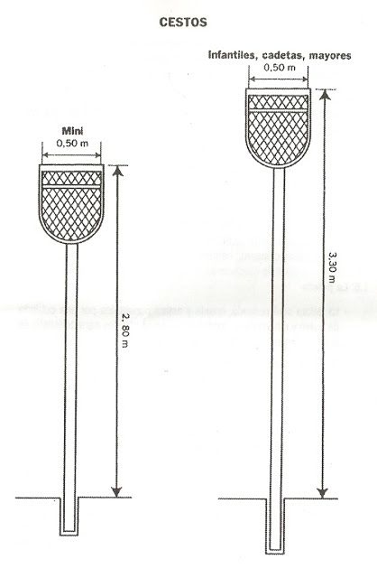
Medidas de cesto

